**20210324中医群师预告古代天文和五行精彩答疑**

整理：Sandy

灵文 ：不知道宇宙在古人眼里是啥样的？

**师 ：这个很简单，明天稍微给你们讲讲古代天文。**

灵文 ：老师咋这么厉害，啥都知道。

**师 ：必须知道，这都是基本功，都失传了，为师这里一脉单传，整个宇宙和地球都是全息，你站在以地球为中心看所有的宇宙，就是整个宇宙的投影，同呼吸，共命运。所以你能看到的宇宙的变化，已经影响到了地球和你的身心，这就是全息共振。明天讲吧，让你们开开眼。**

宝宝 ：老师留步，有个问题，看白云观三申道长讲的这个医学的五行，为啥是火一水二金三木四土五？说每个行业的五行排列不同。

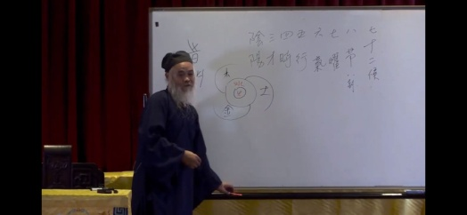

**师 ：@宝宝 他胡说八道。天一生水，怎么火还第一。正确的排列是水一火二木三金四土五，这还能有错吗，河图上写的。他简直在这哗众取宠。**

宝宝 ：哦哦，他说的是医学里的排列。

**师 ：哪儿排列也不是这样排列，就像水的分子式是H2O一样，难道还O2H？**

宝宝 ：会不会是人体生机最重要，所以火排在第一。

**师 ：你就在这好好学，把一些根本概念搞熟搞透，这些人蒙老百姓可以，蒙大千老师不行。**

楚蓮 ：跟着明白人少走弯路。

**师 ：你看那个受精卵了吗？受精卵成型之后里面一点小动，就变成了心脏。受精卵整个环境就是水，水中一点小动，生出二为火。这水火的秩序可不能乱，水在先，火在后，水火才能立极。要是反了，就是干瘪犊子了。**

匪进 ：老师，请问水不是应该生木，木生火么？

**师 ：@匪进 这个问题问的好。你们谁知道？**

灵文 ：阴极生阳？

楚蓮 ：无中生有。

宝宝 ：先有两极，才有升降？

**师 ：所谓道生一，一生二。最开始是一个混沌，混沌拉开有天地，产生了南北立极，这时候就产生了水火，水火拉开距离，才会产生水火之间的阴阳反复和循环，那么这个循环就是升降，就产生了木和金，所以木金是后于水火产生的，懂了吗？**

胖妞妞 ：木金沟通上下。

楚蓮 ：这是一个次第过程，万物都是这个规律。

**师 ：不可能水上来生木，所以水生木那是后天的循环。首先五行来自于先天，先天定格局，后天走流行，五行循环那是后天的事情。水火立极，金木相并，这是先天定格局。举个例子，比如你开一家店，你首先要找一个店长，然后再找俩店员吧。店长先于店员，找完了之后定好了格局，三个人，然后他们传菜，店长传给店员一，店员一传给店员二，店员二传给店长，这个就是后天流行。两回事，懂了？**

**河图就是在说这个格局，洛书就是说这个流行。流行就是如何应用及顺序。这就像磁铁一样，两块磁铁拉开之后，中间自然形成感应电流，一个正极一个负极就是水火，马上产生感应电流，这就是金木。对不对啊？老铁们。**

天涯共此时 ：必须对。

学无止境 ：研究的太透彻。

**师 ：这个一切割磁力线就产生电流应用出来了，这个应用在我们的健康和健身上，就是心肾之间的距离啊，应该大，大之后它的循环才旺。如果心往下掉，肾往上缩，那你就完了。循环就越来越小，越来越弱，所以说格局一定要拉大了。所以上身要往上拔，下身要下拔，天高地阔，水火拉拔，你才能越活越精神。要是气沉丹田，心气下降你就完了。**

乘风 ：这秘密太大了。

**师 ：牛逼不牛逼，学点阴阳五行不香吗？啥都给你整得明明白白的。水火立极，中间的通道就是中脉，必须又粗又壮又长，那么金木闹得才欢。这些奥秘那些道长能明白？不明白，白发死章句，皓首穷经长，学问都学死了。**

刘若云 ：掉坑里出不来了。入无明深渊，无有出期。

灵文 ：论老师的重要性。

胖妞妞 ：为啥子老师总能这么深入浅出地讲课。这些理论目前全部实践于"得明经脉健身"，得明经络健身自证生命原理。健身也很香，而且实践天高地阔，水火立极。对应身体健康到底应该怎么操作？得明经脉健身告诉你。

悬壶郎中 ：请问各位老师，什么方法生精快，打坐，站桩？洗髓功靠谱不？

坐看云起 ：最靠谱的是得明健身。

**师 ：@悬壶郎中 你啥问题呢？**

悬壶郎中 ：年轻时邪淫伤精了，肾阳虚、脾阳虚、心阳虚，吃药效果不好。 47岁。

**师 ：你是一堆虚啊。有啥表现？上传一张舌头照片，让洒家看看。**

悬壶郎中 ：就是脾胃不好，不敢吃凉东西，没劲儿，头晕呼呼，老感觉胃里往上返凉水，有反流性食道炎。胃里有凉水，以前爱生气。

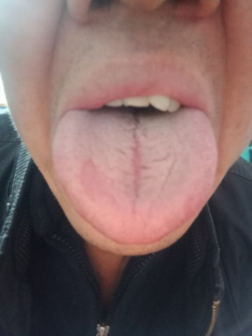

坐看云起 ：我的妈呀，舌头中间的那条缝真大。

秦果 ： @悬壶郎中 我之前也是不能吃凉的，一吃就胀肚子，拉肚子，三十多年的消瘦，健身一年长了10斤，现在随便吃，凉的辣的都没问题。这裂纹我也有。

**师 ：你这个简单，舌头都胖大了，说明真阳都不足了。中间纵纹裂纹，说明金木不畅，升降失司，中土受困，就像乌云积聚，寒湿不开。一派阳不化阴之势。**

悬壶郎中 ：@师 对，就是寒湿。怎么办？

**师 ：听课，做笔记，先把道理明白了，每天过来听课打卡，报数，半个月之后告诉你。**

悬壶郎中 ：@师 我在听您的中医基础，可喜欢道德经了。

**师 ：我讲课对自己严格要求，我将努力做到，只要你不傻就能听懂，其实中医很多深刻的道理都很简单，只是那些骗子和傻子把你们搅迷糊了。**

悬壶郎中 ：@师 老师加您微信呗？

**师 ：不私聊，也不看病，我现在讲课治病，只要你听我的课就能治病。**